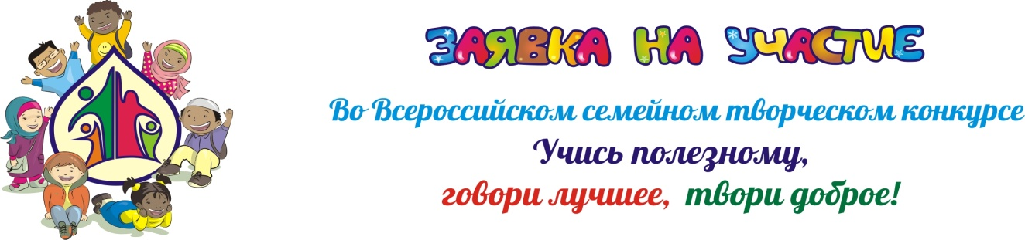

В одной заявке указывается только одна работа

Сведения о семье (число детей, увлечения семьи)
Фамилия, имя, отчество одного из взрослых членов семьи, номер телефона, ссылка на страницу «Вконтакте», адрес электронной почты
Почтовый адрес семьи на территории РФ, включая индекс
Номинация
Название работы
Автор (авторы) работы
Комментарий к работе (обязателен для поделок и игр, к другим видам работ может быть добавлен по желанию)

Обращаем ваше внимание, в каждой номинации
принимает и размещает конкурсные работы отдельный администратор:

- Семейное и коллективное творчество.
Прием и выставление работ осуществляет Аиша Назыпова ummsabira15@gmail.com

- Изучаем ислам, играя.
Прием и выставление работ осуществляет Юлия Замалетдинова uyoldes@gmail.com

- Педагогический мастер-класс.
Прием работ осуществляет Эльвира Хуснутдинова elvirabintamin@mail.ru

- Говори лучшее.
Прием и выставление работ осуществляет Лада Суюнова lada-suyunova@mail.ru

- Лучший видеоролик.
Прием работ осуществляет Анна Павловна annamakarovapd@gmail.com

- Лучшая модель хиджаба.
Прием работ осуществляет Анна Павловна annamakarovapd@gmail.com

